**1. Editar Infoset e Query**

No ambiente SAP ECC

Transação: SQ02

Menu Ambiente (U)

Infoset: PCP_CONSUMO_PMM_2

Incluir o campo FEVOR da tabela AFKO, **não esquecer de Gerar a Infoset** (Shift+F6)

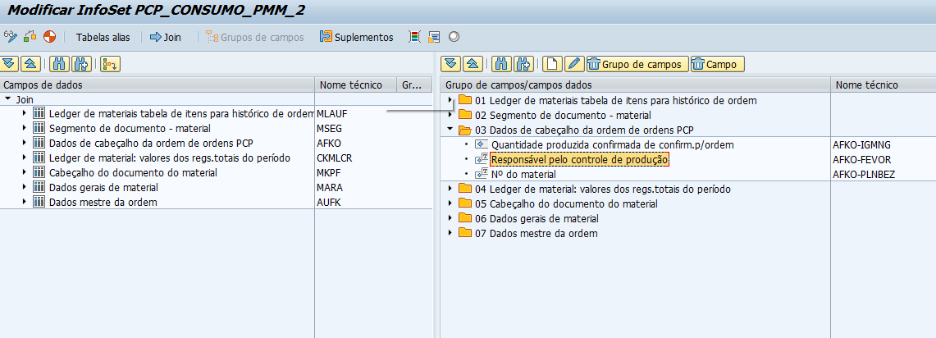

Transação: SQ01

Menu Ambiente (U)

Query: PCP_CONS_PMM_2

Incluir o campo FEVOR da tabela AFKO na visualização da query

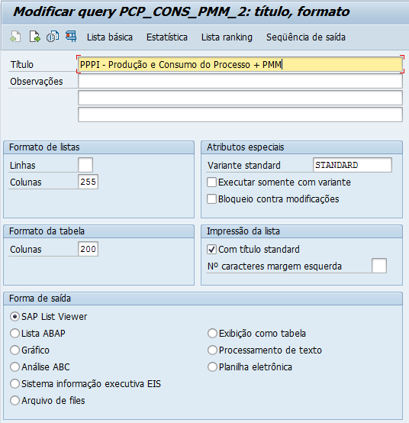

Transpotar a Infoset Exportar a Query e o Infoset que foi editado, em Download, selecionando a opção de Transporte de Infosets e Queries.

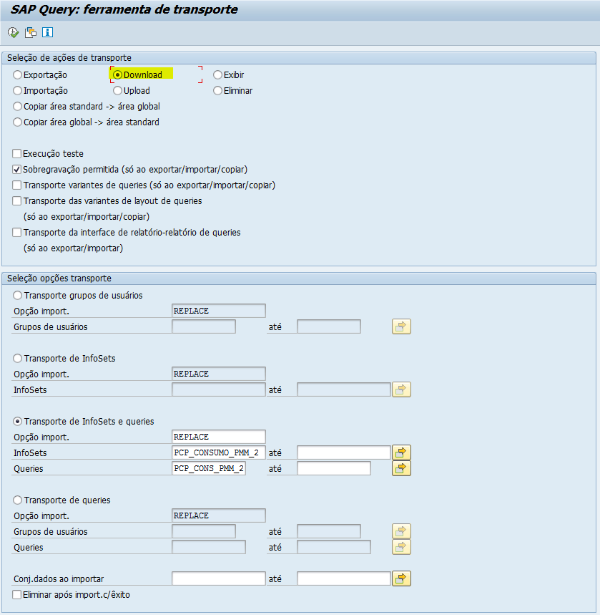

Criar o arquivo com a Infoset e Query

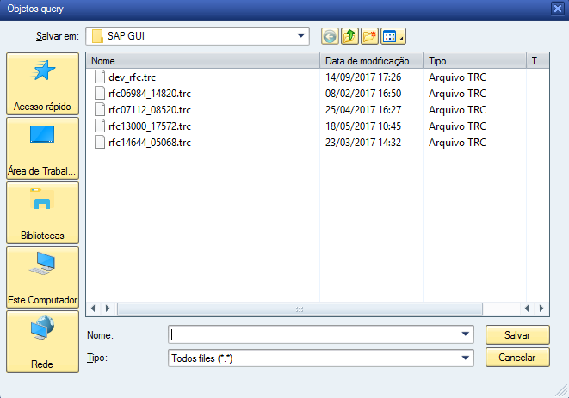

Depois importar, o arquivo realizando o upload, selecionar a opção de Transporte de Infosets e Queries.

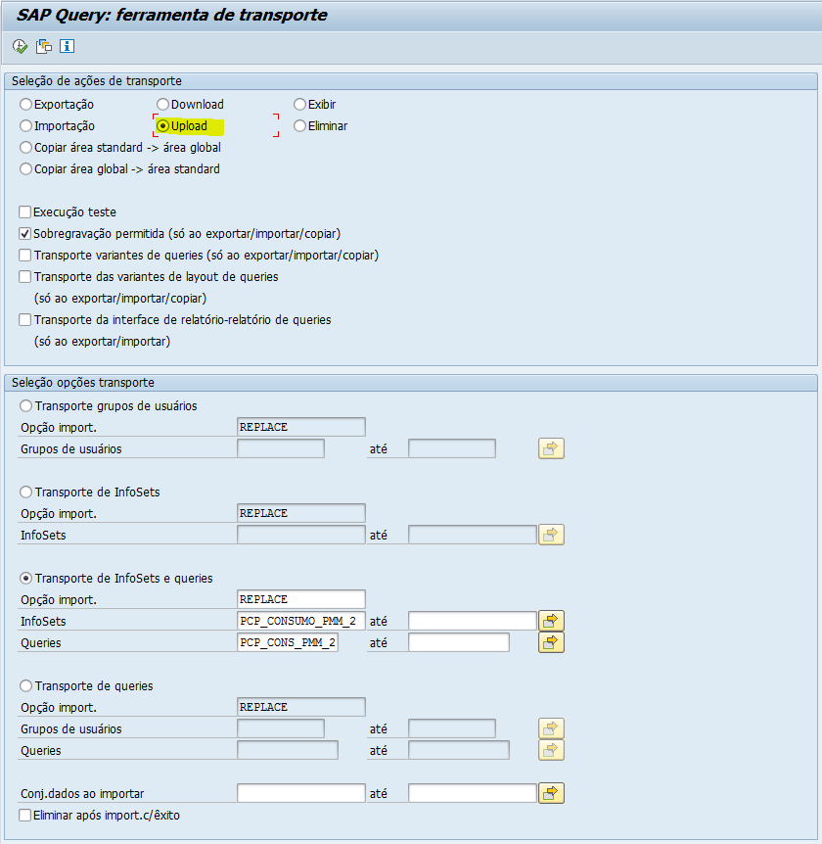

Caminho onde será aplicado o desenvolvimento do fluxo de despesa, é o mesmo onde é realizado a Carga Flat arquivo do Z, na ZCCA_O03 (DSO).

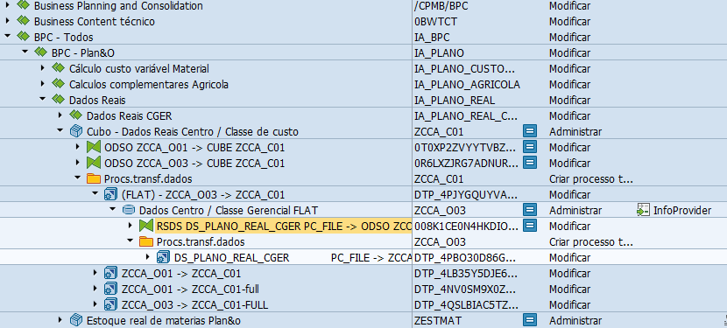

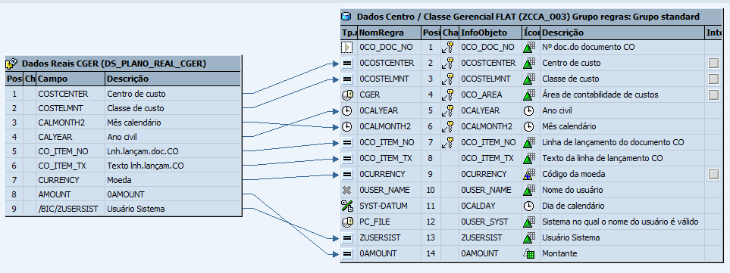

Devido **a um problema de execução da Infoset PCP_CONSUMO_PMM_2**, onde não estava trazendo os dados do campo AFKO-FEVOR. foi criado uma nova Infoset PCP_CONSUMO_PMM_3 para a extração dos dados.

Para este projeto foi criado uma nova fonte de dados, com o nome ZCCA_O04.

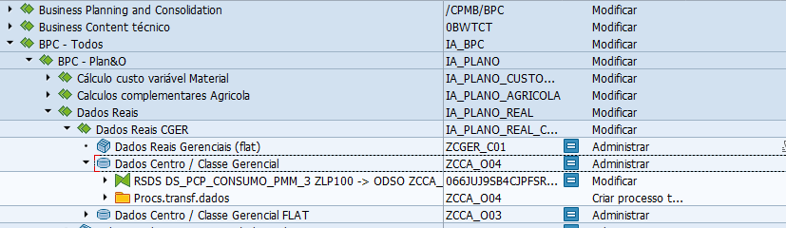

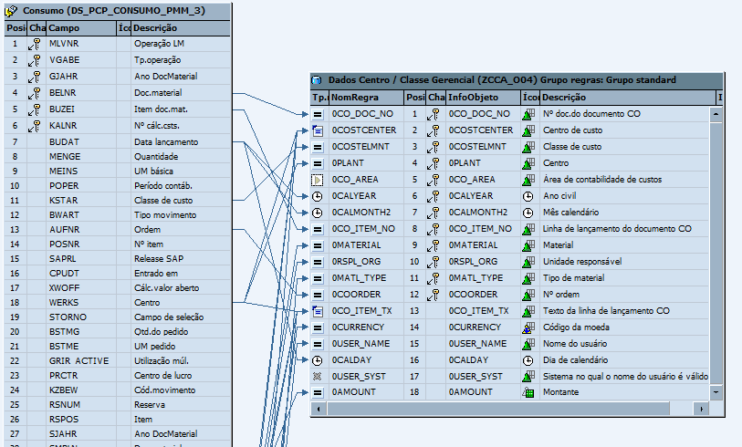

Foram adicionados os seguintes campos:

- 0MATERIAL (Número do material)

- 0COORDER (Número da ordem)

- 0RSPL_ORG (Unidade responsável)

- 0MATL_TYPE (Tipo de material)

Foi removido o seguinte campo:

- ZUSERSIST (Usuário do sistema), pelo motivo de existir o 0USER_NAME)

Para a definição da transformation foram definidos as regras para classificação das tratativas de ordens e material da ZQPP001n da Infoset PCP_CONSUMO_PMM_2 para as classes de custos.

|  |  |  |  |  |  |  |  |  |
| --- | --- | --- | --- | --- | --- | --- | --- | --- |
| **Área** | **Centro** | **Classe Custo** | **Controle** | **Material OP** | **C. Custo (Dest.)** | **Montante** | **Moeda** | **Conv.** |
| Biorigin | LVAQ | 30002001 | SEC | - | 3505413 | Quant * PIP | BRL | Não |
| Biorigin | LVAQ | 30002001 | CP | - | 3505411 | Quant * PIP | BRL | Não |
| Biorigin | LVAQ | 30002001 | AUT | - | 3505413 | Quant * PIP | BRL | Não |
| Biorigin | LVAQ | 30002001 | LAB | - | 3505413 | Quant * PIP | BRL | Não |
| Biorigin | LVAQ | 30002001 | “” | - | 3505413 | Quant * PIP | BRL | Não |
| Biorigin | LVAQ | 30002003 | SEC | - | 3505413 | Quant * PIP | BRL | Não |
| Biorigin | LVAQ | 30002003 | AUT | - | 3505413 | Quant * PIP | BRL | Não |
| Biorigin | LVAQ | 30002003 | CP | - | 3505413 | Quant * PIP | BRL | Não |
| Biorigin | LVAQ | 30003002 | SEC | - | 3505413 | Quant * PIP | BRL | Não |
| Biorigin | LVAQ | 30005002 | SEC | - | 3505413 | Quant * PIP | BRL | Não |
| Biorigin | LVAQ | 30005005 | SEC | - | 3505413 | Quant * PIP | BRL | Não |
| Biorigin | BISJ | 30002001 | SEC | - | 3505451 | Quant * PIP | BRL | Não |
| Biorigin | BISJ | 30002001 | CP | - | 3505451 | Quant * PIP | BRL | Não |
| Biorigin | BISJ | 30002001 | AUT | - | 3505451 | Quant * PIP | BRL | Não |
| Biorigin | BISJ | 30002003 | SEC | - | 3505451 | Quant * PIP | BRL | Não |
| Biorigin | BISJ | 30003002 | SEC | - | 3505451 | Quant * PIP | BRL | Não |
| Biorigin | BIBG | 30002001 | SEC | - | 3505471 | Quant * PIP | BRL | Não |
| Biorigin | BIBG | 30002001 | AUT | - | 3505471 | Quant * PIP | BRL | Não |
| Biorigin | BIBG | 30002003 | SEC | - | 3505471 | Quant * PIP | BRL | Não |
| Biorigin | PTX | 30002001 | - | - | 9600009 | Mont * Tx USD | USD | Sim |
| Biorigin | PTX | 30002003 | - | - | 9600009 | Mont * Tx USD | USD | Sim |
| Biorigin | PTX | 30002015 | - | - | 9600018 | Mont * Tx USD | USD | Sim |
| Biorigin | PTX | 30002025 | - | - | 9600017 | Mont * Tx USD | USD | Sim |
| Biorigin | PTX | 30002026 | - | - | 9600009 | Mont * Tx USD | USD | Sim |
| Agrícola | AAAQ | 30002001 | - | 2000103 | 3505234 |  | BRL |  |
| Agrícola | AAAQ | 30002001 | - | 2000137 | 2305234 |  | BRL |  |
| Agrícola | AAAQ | 30002001 | - | 2000104 | 3505232 |  | BRL |  |
| Agrícola | AAAQ | 30002001 | - | 2000187 | 3505212 |  | BRL |  |
| Agrícola | AAAQ | 30002001 | - | 2000135 | 3505222 |  | BRL |  |
| Agrícola | AAAQ | 30002001 | - | 2000188 | 3505214 |  | BRL |  |
| Agrícola | AABG | 30002001 | - | 2000103 | 2305234 |  | BRL |  |
| Agrícola | AABG | 30002001 | - | 2000137 | 2305234 |  | BRL |  |
| Agrícola | AABG | 30002001 | - | 2000104 | 2305232 |  | BRL |  |
| Agrícola | AABG | 30002001 | - | 2000187 | 2305212 |  | BRL |  |
| Agrícola | AABG | 30002001 | - | 2000135 | 2305222 |  | BRL |  |
| Agrícola | AABG | 30002001 | - | 2000188 | 2305214 |  |  |  |
| Agrícola | AASJ | 30002001 | - | 2000103 | 1105234 |  |  |  |
| Agrícola | AASJ | 30002001 | - | 2000137 | 1105234 |  |  |  |
| Agrícola | AASJ | 30002001 | - | 2000104 | 1105232 |  |  |  |
| Agrícola | AASJ | 30002001 | - | 2000187 | 1105212 |  |  |  |
| Agrícola | AASJ | 30002001 | - | 2000135 | 1105222 |  |  |  |
| Agrícola | AASJ | 30002001 | - | 2000188 | 1105214 |  |  |  |

Na SQ01, observar para a query PCP_CONS_PMM_2, para o campo de Valor PIP existe uma regra para o cálculo do montante.

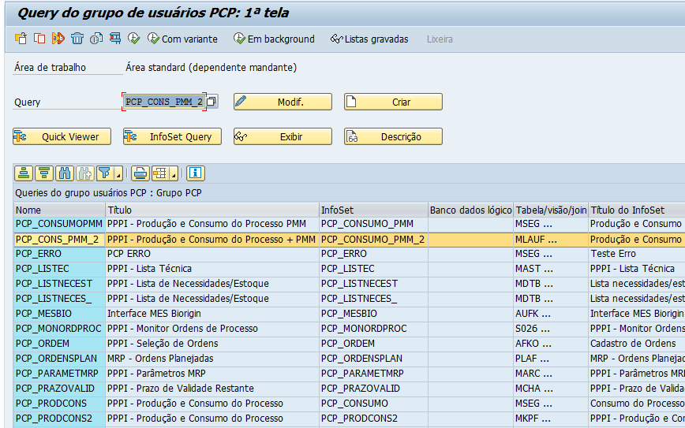

Acessar a query na configuração dos campos seguir o seguinte caminho conforme figura abaixo.

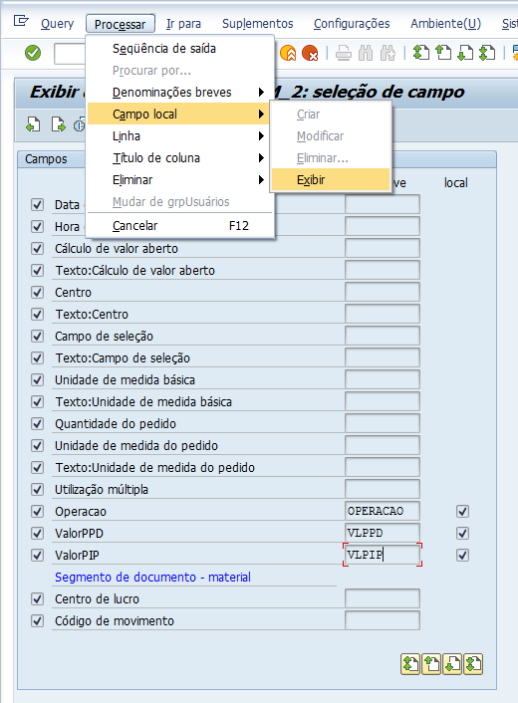

Selecionando o campo, observa-se a seguinte regra.

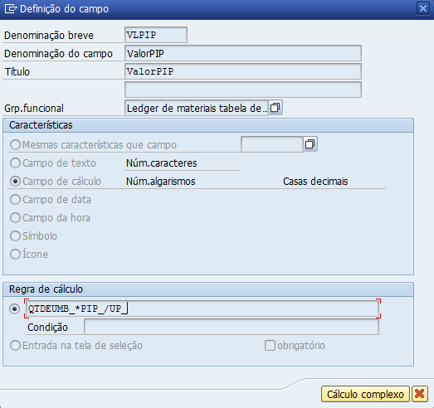

Regra:

$$\frac{Quantidade UMB (MLAUF.MENGE) * Preço PIP (CKMLCR.PVPRS) }{Unidade de preço (CKMLCR.PEINH)}$$

Regras e relacinamentos dos atributos na Transformation.

|  |  |  |  |
| --- | --- | --- | --- |
| **Descrição** | **Infoset (PCP_CONSUMO_PMM_3)** | **Datasource**  **(ZCCA_O04)** | **Regra** |
| Nr. Documento | BELNR | 0CO_DOC_NO |  |
| Centro de custo | SAKTO (Conta do razão)  WERKS (Centro)  FEVOR (Resp. ctrl. Prod.)  PLNBEZ (Material) | 0COSTCENTER | * Item (1) |
| Classe de custo | KSTAR | 0COSTELMNT |  |
| Centro | WERKS | 0PLANT |  |
| Área de contabilidade de custos |  | 0CO_AREA |  |
| Ano civil | BUDAT | 0CALYEAR |  |
| Mês calendário | BUDAT | 0CALMONTH2 |  |
| Item do documento | BUZEI | 0CO_ITEM_NO |  |
| Material | PLNBEZ | 0MATERIAL |  |
| Unidade responsável | FEVOR | 0RSPL_ORG |  |
| Tipo de material | MTART | 0MATL_TYPE |  |
| Nr. Ordem | AUFNR | 0COORDER |  |
| Descrição | SAKTO (Conta do razão)  WERKS (Centro)  FEVOR (Resp. ctrl. Prod.)  PLNBEZ (Material) | 0CO_ITEM_TX | * Item (2) |
| Moeda | WAERS003 | 0CURRENCY |  |
| Nome do usuário | USNAM | 0USER_NAME |  |
| Data do lançamento | BUDAT | 0CALDAY |  |
| Sistema do suário |  | 0USER_SYST |  |
| Montante | DMBTR | 0AMOUNT | * Rotina Inicial  * Rotina final |

* Item (1) – Regras da rotina

    IF SOURCE_FIELDS-SAKTO = '0030002001' AND SOURCE_FIELDS-WERKS =  
    'LVAQ'  
    .  
      CASE SOURCE_FIELDS-FEVOR.  
        WHEN 'SEC'.  
          RESULT = '3505413'.  
        WHEN 'AUT'.  
          RESULT = '3505413'.  
        WHEN 'CP'.  
          RESULT = '3505411'.  
        WHEN 'LAB'.  
          RESULT = '3505411'.  
        WHEN ' '.  
          RESULT = '3505413'.  
      ENDCASE.  
    ENDIF.  
  
    IF SOURCE_FIELDS-SAKTO = '0030002001' AND SOURCE_FIELDS-WERKS =  
    'BISJ'  
    .  
      CASE SOURCE_FIELDS-FEVOR.  
        WHEN 'SEC'.  
          RESULT = '3505451'.  
        WHEN 'AUT'.  
          RESULT = '3505451'.  
        WHEN 'CP'.  
          RESULT = '3505451'.  
      ENDCASE.  
    ENDIF.  
  
    IF SOURCE_FIELDS-SAKTO = '0030002001' AND SOURCE_FIELDS-WERKS =  
    'BIBG'  
    .  
      CASE SOURCE_FIELDS-FEVOR.  
        WHEN 'SEC'.  
          RESULT = '3505471'.  
        WHEN 'AUT'.  
          RESULT = '3505471'.  
      ENDCASE.  
    ENDIF.  
  
    IF SOURCE_FIELDS-SAKTO = '0030002001' AND SOURCE_FIELDS-WERKS =  
    'PTX'.  
      RESULT = '9600009'.  
    ENDIF.  
  
    IF SOURCE_FIELDS-SAKTO = '0030002001' AND SOURCE_FIELDS-WERKS =  
    'AAAQ'  
    .  
      CASE SOURCE_FIELDS-PLNBEZ.  
        WHEN '2000103'.  
          RESULT = '3505234'.  
        WHEN '2000137'.  
          RESULT = '3505234'.  
        WHEN '2000104'.  
          RESULT = '3505232'.  
        WHEN '2000187'.  
          RESULT = '3505212'.  
        WHEN '2000135'.  
          RESULT = '3505222'.  
        WHEN '2000188'.  
          RESULT = '3505214'.  
      ENDCASE.  
    ENDIF.  
  
    IF SOURCE_FIELDS-SAKTO = '0030002001' AND SOURCE_FIELDS-WERKS =  
    'AASJ'  
    .  
      CASE SOURCE_FIELDS-PLNBEZ.  
        WHEN '2000103'.  
          RESULT = '1105234'.  
        WHEN '2000137'.  
          RESULT = '1105234'.  
        WHEN '2000104'.  
          RESULT = '1105232'.  
        WHEN '2000187'.  
          RESULT = '1105212'.  
        WHEN '2000135'.  
          RESULT = '1105222'.  
        WHEN '2000188'.  
          RESULT = '1105214'.  
      ENDCASE.  
    ENDIF.  
  
    IF SOURCE_FIELDS-SAKTO = '0030002001' AND SOURCE_FIELDS-WERKS =  
    'AABG'  
    .  
      CASE SOURCE_FIELDS-PLNBEZ.  
        WHEN '2000103'.  
          RESULT = '2305234'.  
        WHEN '2000137'.  
          RESULT = '2305234'.  
        WHEN '2000104'.  
          RESULT = '2305232'.  
        WHEN '2000187'.  
          RESULT = '2305212'.  
        WHEN '2000135'.  
          RESULT = '2305222'.  
        WHEN '2000188'.  
          RESULT = '2305214'.  
      ENDCASE.  
    ENDIF.  
  
    IF SOURCE_FIELDS-SAKTO = '0030002003' AND SOURCE_FIELDS-WERKS =  
    'LVAQ'  
    .  
      CASE SOURCE_FIELDS-FEVOR.  
        WHEN 'SEC'.  
          RESULT = '3505413'.  
        WHEN 'AUT'.  
          RESULT = '3505413'.  
        WHEN 'CP'.  
          RESULT = '3505413'.  
      ENDCASE.  
    ENDIF.  
  
    IF SOURCE_FIELDS-SAKTO = '0030002003' AND SOURCE_FIELDS-WERKS =  
    'BISJ'  
    .  
      CASE SOURCE_FIELDS-FEVOR.  
        WHEN 'SEC'.  
          RESULT = '3505451'.  
        WHEN 'AUT'.  
          RESULT = '3505471'.  
        WHEN 'CP'.  
          RESULT = '3505471'.  
      ENDCASE.  
    ENDIF.  
  
    IF SOURCE_FIELDS-SAKTO = '0030002003' AND SOURCE_FIELDS-WERKS =  
    'BIBG'  
    .  
      CASE SOURCE_FIELDS-FEVOR.  
        WHEN 'SEC'.  
          RESULT = '3505471'.  
        WHEN 'AUT'.  
          RESULT = '3505471'.  
        WHEN 'CP'.  
          RESULT = '3505471'.  
      ENDCASE.  
    ENDIF.  
  
    IF SOURCE_FIELDS-SAKTO = '0030002003' AND SOURCE_FIELDS-WERKS =  
    'PTX'.  
      RESULT = '9600009'.  
    ENDIF.  
  
    IF SOURCE_FIELDS-SAKTO = '0030003002' AND SOURCE_FIELDS-WERKS =  
    'LVAQ'  
    .  
      CASE SOURCE_FIELDS-FEVOR.  
        WHEN 'SEC'.  
          RESULT = '3505413'.  
        WHEN 'AUT'.  
          RESULT = '3505413'.  
        WHEN 'CP'.  
          RESULT = '3505413'.  
      ENDCASE.  
    ENDIF.  
  
    IF SOURCE_FIELDS-SAKTO = '0030003002' AND SOURCE_FIELDS-WERKS =  
    'BISJ'  
    .  
      CASE SOURCE_FIELDS-FEVOR.  
        WHEN 'SEC'.  
          RESULT = '3505451'.  
        WHEN 'AUT'.  
          RESULT = '3505451'.  
        WHEN 'CP'.  
          RESULT = '3505451'.  
      ENDCASE.  
    ENDIF.  
  
    IF SOURCE_FIELDS-SAKTO = '0030005002' AND SOURCE_FIELDS-WERKS =  
    'LVAQ'  
    .  
      CASE SOURCE_FIELDS-FEVOR.  
        WHEN 'SEC'.  
          RESULT = '3505413'.  
        WHEN 'AUT'.  
          RESULT = '3505413'.  
        WHEN 'CP'.  
          RESULT = '3505413'.  
      ENDCASE.  
    ENDIF.  
  
    IF SOURCE_FIELDS-SAKTO = '0030005005' AND SOURCE_FIELDS-WERKS =  
    'LVAQ'  
    .  
      CASE SOURCE_FIELDS-FEVOR.  
        WHEN 'SEC'.  
          RESULT = '3505413'.  
        WHEN 'AUT'.  
          RESULT = '3505413'.  
        WHEN 'CP'.  
          RESULT = '3505413'.  
      ENDCASE.  
    ENDIF.  
  
    IF SOURCE_FIELDS-SAKTO = '0030002015' AND SOURCE_FIELDS-WERKS =  
    'PTX'.  
      RESULT = '9600018'.  
    ENDIF.  
  
    IF SOURCE_FIELDS-SAKTO = '0030002025' AND SOURCE_FIELDS-WERKS =  
    'PTX'.  
      RESULT = '9600017'.  
    ENDIF.  
  
    IF SOURCE_FIELDS-SAKTO = '0030002026' AND SOURCE_FIELDS-WERKS =  
    'PTX'.  
      RESULT = '9600009'.  
    ENDIF.

    IF SOURCE_FIELDS-SAKTO = '0030002001' AND SOURCE_FIELDS-WERKS =  
    'LVAQ'  
    .  
      CASE SOURCE_FIELDS-FEVOR.  
        WHEN 'SEC'.  
          RESULT = 'Produto Químico e Embalagem LVAQ SEC'.  
        WHEN 'AUT'.  
          RESULT = 'Produto Químico e Embalagem LVAQ AUT'.  
        WHEN 'CP'.  
          RESULT = 'Produto Químico e Embalagem LVAQ CP'.  
        WHEN 'LAB'.  
          RESULT = 'Produto Químico e Embalagem LVAQ LAB'.  
        WHEN ' '.  
          RESULT = 'Produto Químico e Embalagem LVAQ'.  
      ENDCASE.  
    ENDIF.  
  
    IF SOURCE_FIELDS-SAKTO = '0030002001' AND SOURCE_FIELDS-WERKS =  
    'BISJ'  
    .  
      CASE SOURCE_FIELDS-FEVOR.  
        WHEN 'SEC'.  
          RESULT = 'Produto Químico e Embalagem BISJ SEC'.  
        WHEN 'AUT'.  
          RESULT = 'Produto Químico e Embalagem BISJ AUT'.  
        WHEN 'CP'.  
          RESULT = 'Produto Químico e Embalagem BISJ CP'.  
      ENDCASE.  
    ENDIF.  
  
    IF SOURCE_FIELDS-SAKTO = '000030002001' AND SOURCE_FIELDS-WERKS =  
    'BIBG'  
    .  
      CASE SOURCE_FIELDS-FEVOR.  
        WHEN 'SEC'.  
          RESULT = 'Produto Químico e Embalagem BIBG SEC'.  
        WHEN 'AUT'.  
          RESULT = 'Produto Químico e Embalagem BIBG AUT'.  
      ENDCASE.  
    ENDIF.  
  
    IF SOURCE_FIELDS-SAKTO = '0030002001' AND SOURCE_FIELDS-WERKS =  
    'PTX'.  
      RESULT = 'Produto Químico PTX'.  
    ENDIF.  
  
    IF SOURCE_FIELDS-SAKTO = '0030002001' AND SOURCE_FIELDS-WERKS =  
    'AAAQ'  
    .  
      CASE SOURCE_FIELDS-PLNBEZ.  
        WHEN '2000103'.  
          RESULT = 'Água Tratada AAAQ'.  
        WHEN '2000137'.  
          RESULT = 'Água Desmineralizada AAAQ'.  
        WHEN '2000104'.  
          RESULT = 'Vapor AAAQ'.  
        WHEN '2000187'.  
          RESULT = 'Caldo Tratado p/ Açúcar AAAQ'.  
        WHEN '2000135'.  
          RESULT = 'Mosto AAAQ'.  
        WHEN '2000188'.  
          RESULT = 'Xarope AAAQ'.  
      ENDCASE.  
    ENDIF.  
  
    IF SOURCE_FIELDS-SAKTO = '0030002001' AND SOURCE_FIELDS-WERKS =  
    'AASJ'  
    .  
      CASE SOURCE_FIELDS-PLNBEZ.  
        WHEN '2000103'.  
          RESULT = 'Água Tratada AASJ'.  
        WHEN '2000137'.  
          RESULT = 'Água Desmineralizada AASJ'.  
        WHEN '2000104'.  
          RESULT = 'Vapor AASJ'.  
        WHEN '2000187'.  
          RESULT = 'Caldo Tratado p/ Açúcar AASJ'.  
        WHEN '2000135'.  
          RESULT = 'Mosto AASJ'.  
        WHEN '2000188'.  
          RESULT = 'Xarope AASJ'.  
      ENDCASE.  
    ENDIF.  
  
    IF SOURCE_FIELDS-SAKTO = '0030002001' AND SOURCE_FIELDS-WERKS =  
    'AABG'  
    .  
      CASE SOURCE_FIELDS-PLNBEZ.  
        WHEN '2000103'.  
          RESULT = 'Água Tratada AABG'.  
        WHEN '2000137'.  
          RESULT = 'Água Desmineralizada AABG'.  
        WHEN '2000104'.  
          RESULT = 'Vapor AABG'.  
        WHEN '2000187'.  
          RESULT = 'Caldo Tratado p/ Açúcar AABG'.  
        WHEN '2000135'.  
          RESULT = 'Mosto AABG'.  
        WHEN '2000188'.  
          RESULT = 'Xarope AABG'.  
      ENDCASE.  
    ENDIF.  
  
    IF SOURCE_FIELDS-SAKTO = '0030002003' AND SOURCE_FIELDS-WERKS =  
    'LVAQ'  
    .  
      CASE SOURCE_FIELDS-FEVOR.  
        WHEN 'SEC'.  
          RESULT = 'Produto Químico e Embalagem LVAQ SEC'.  
        WHEN 'AUT'.  
          RESULT = 'Produto Químico e Embalagem LVAQ AUT'.  
        WHEN 'CP'.  
          RESULT = 'Produto Químico e Embalagem LVAQ CP'.  
      ENDCASE.  
    ENDIF.  
  
    IF SOURCE_FIELDS-SAKTO = '0030002003' AND SOURCE_FIELDS-WERKS =  
    'BISJ'  
    .  
      CASE SOURCE_FIELDS-FEVOR.  
        WHEN 'SEC'.  
          RESULT = 'Produto Químico e Embalagem BISJ SEC'.  
      ENDCASE.  
    ENDIF.  
  
    IF SOURCE_FIELDS-SAKTO = '0030002003' AND SOURCE_FIELDS-WERKS =  
    'BIBG'  
    .  
      CASE SOURCE_FIELDS-FEVOR.  
        WHEN 'SEC'.  
          RESULT = 'Produto Químico e Embalagem BIBG SEC'.  
      ENDCASE.  
    ENDIF.  
  
    IF SOURCE_FIELDS-SAKTO = '0030002003' AND SOURCE_FIELDS-WERKS =  
    'PTX'.  
      RESULT = 'Embalagem PTX'.  
    ENDIF.  
  
    IF SOURCE_FIELDS-SAKTO = '0030003002' AND SOURCE_FIELDS-WERKS =  
    'LVAQ'  
    .  
      CASE SOURCE_FIELDS-FEVOR.  
        WHEN 'SEC'.  
          RESULT = 'Produto Químico e Embalagem LVAQ SEC'.  
      ENDCASE.  
    ENDIF.  
  
    IF SOURCE_FIELDS-SAKTO = '0030003002' AND SOURCE_FIELDS-WERKS =  
    'BISJ'  
    .  
      CASE SOURCE_FIELDS-FEVOR.  
        WHEN 'SEC'.  
          RESULT = 'Produto Químico e Embalagem BISJ SEC'.  
      ENDCASE.  
    ENDIF.  
  
    IF SOURCE_FIELDS-SAKTO = '0030005002' AND SOURCE_FIELDS-WERKS =  
    'LVAQ'  
    .  
      CASE SOURCE_FIELDS-FEVOR.  
        WHEN 'SEC'.  
          RESULT = 'Produto Químico e Embalagem LVAQ SEC'.  
      ENDCASE.  
    ENDIF.  
  
    IF SOURCE_FIELDS-SAKTO = '0030005005' AND SOURCE_FIELDS-WERKS =  
    'LVAQ'  
    .  
      CASE SOURCE_FIELDS-FEVOR.  
        WHEN 'SEC'.  
          RESULT = 'Produto Químico e Embalagem LVAQ SEC'.  
      ENDCASE.  
    ENDIF.  
  
    IF SOURCE_FIELDS-SAKTO = '0030002015' AND SOURCE_FIELDS-WERKS =  
    'PTX'.  
      RESULT = 'Gás Natural PTX'.  
    ENDIF.  
  
    IF SOURCE_FIELDS-SAKTO = '0030002025' AND SOURCE_FIELDS-WERKS =  
    'PTX'.  
      RESULT = 'Energia PTX'.  
    ENDIF.  
  
    IF SOURCE_FIELDS-SAKTO = '0030002026' AND SOURCE_FIELDS-WERKS =  
    'PTX'.  
      RESULT = 'Água e Efluentes PTX'.  
    ENDIF.

* Item (2) – Regras da rotina

    IF SOURCE_FIELDS-SAKTO = '0030002001' AND SOURCE_FIELDS-WERKS =  
    'LVAQ'  
    .  
      CASE SOURCE_FIELDS-FEVOR.  
        WHEN 'SEC'.  
          RESULT = 'Produto Químico e Embalagem LVAQ SEC'.  
        WHEN 'AUT'.  
          RESULT = 'Produto Químico e Embalagem LVAQ AUT'.  
        WHEN 'CP'.  
          RESULT = 'Produto Químico e Embalagem LVAQ CP'.  
        WHEN 'LAB'.  
          RESULT = 'Produto Químico e Embalagem LVAQ LAB'.  
        WHEN ' '.  
          RESULT = 'Produto Químico e Embalagem LVAQ'.  
      ENDCASE.  
    ENDIF.  
  
    IF SOURCE_FIELDS-SAKTO = '0030002001' AND SOURCE_FIELDS-WERKS =  
    'BISJ'  
    .  
      CASE SOURCE_FIELDS-FEVOR.  
        WHEN 'SEC'.  
          RESULT = 'Produto Químico e Embalagem BISJ SEC'.  
        WHEN 'AUT'.  
          RESULT = 'Produto Químico e Embalagem BISJ AUT'.  
        WHEN 'CP'.  
          RESULT = 'Produto Químico e Embalagem BISJ CP'.  
      ENDCASE.  
    ENDIF.  
  
    IF SOURCE_FIELDS-SAKTO = '000030002001' AND SOURCE_FIELDS-WERKS =  
    'BIBG'  
    .  
      CASE SOURCE_FIELDS-FEVOR.  
        WHEN 'SEC'.  
          RESULT = 'Produto Químico e Embalagem BIBG SEC'.  
        WHEN 'AUT'.  
          RESULT = 'Produto Químico e Embalagem BIBG AUT'.  
      ENDCASE.  
    ENDIF.  
  
    IF SOURCE_FIELDS-SAKTO = '0030002001' AND SOURCE_FIELDS-WERKS =  
    'PTX'.  
      RESULT = 'Produto Químico PTX'.  
    ENDIF.  
  
    IF SOURCE_FIELDS-SAKTO = '0030002001' AND SOURCE_FIELDS-WERKS =  
    'AAAQ'  
    .  
      CASE SOURCE_FIELDS-PLNBEZ.  
        WHEN '2000103'.  
          RESULT = 'Água Tratada AAAQ'.  
        WHEN '2000137'.  
          RESULT = 'Água Desmineralizada AAAQ'.  
        WHEN '2000104'.  
          RESULT = 'Vapor AAAQ'.  
        WHEN '2000187'.  
          RESULT = 'Caldo Tratado p/ Açúcar AAAQ'.  
        WHEN '2000135'.  
          RESULT = 'Mosto AAAQ'.  
        WHEN '2000188'.  
          RESULT = 'Xarope AAAQ'.  
      ENDCASE.  
    ENDIF.  
  
    IF SOURCE_FIELDS-SAKTO = '0030002001' AND SOURCE_FIELDS-WERKS =  
    'AASJ'  
    .  
      CASE SOURCE_FIELDS-PLNBEZ.  
        WHEN '2000103'.  
          RESULT = 'Água Tratada AASJ'.  
        WHEN '2000137'.  
          RESULT = 'Água Desmineralizada AASJ'.  
        WHEN '2000104'.  
          RESULT = 'Vapor AASJ'.  
        WHEN '2000187'.  
          RESULT = 'Caldo Tratado p/ Açúcar AASJ'.  
        WHEN '2000135'.  
          RESULT = 'Mosto AASJ'.  
        WHEN '2000188'.  
          RESULT = 'Xarope AASJ'.  
      ENDCASE.  
    ENDIF.  
  
    IF SOURCE_FIELDS-SAKTO = '0030002001' AND SOURCE_FIELDS-WERKS =  
    'AABG'  
    .  
      CASE SOURCE_FIELDS-PLNBEZ.  
        WHEN '2000103'.  
          RESULT = 'Água Tratada AABG'.  
        WHEN '2000137'.  
          RESULT = 'Água Desmineralizada AABG'.  
        WHEN '2000104'.  
          RESULT = 'Vapor AABG'.  
        WHEN '2000187'.  
          RESULT = 'Caldo Tratado p/ Açúcar AABG'.  
        WHEN '2000135'.  
          RESULT = 'Mosto AABG'.  
        WHEN '2000188'.  
          RESULT = 'Xarope AABG'.  
      ENDCASE.  
    ENDIF.  
  
    IF SOURCE_FIELDS-SAKTO = '0030002003' AND SOURCE_FIELDS-WERKS =  
    'LVAQ'  
    .  
      CASE SOURCE_FIELDS-FEVOR.  
        WHEN 'SEC'.  
          RESULT = 'Produto Químico e Embalagem LVAQ SEC'.  
        WHEN 'AUT'.  
          RESULT = 'Produto Químico e Embalagem LVAQ AUT'.  
        WHEN 'CP'.  
          RESULT = 'Produto Químico e Embalagem LVAQ CP'.  
      ENDCASE.  
    ENDIF.  
  
    IF SOURCE_FIELDS-SAKTO = '0030002003' AND SOURCE_FIELDS-WERKS =  
    'BISJ'  
    .  
      CASE SOURCE_FIELDS-FEVOR.  
        WHEN 'SEC'.  
          RESULT = 'Produto Químico e Embalagem BISJ SEC'.  
      ENDCASE.  
    ENDIF.  
  
    IF SOURCE_FIELDS-SAKTO = '0030002003' AND SOURCE_FIELDS-WERKS =  
    'BIBG'  
    .  
      CASE SOURCE_FIELDS-FEVOR.  
        WHEN 'SEC'.  
          RESULT = 'Produto Químico e Embalagem BIBG SEC'.  
      ENDCASE.  
    ENDIF.  
  
    IF SOURCE_FIELDS-SAKTO = '0030002003' AND SOURCE_FIELDS-WERKS =  
    'PTX'.  
      RESULT = 'Embalagem PTX'.  
    ENDIF.  
  
    IF SOURCE_FIELDS-SAKTO = '0030003002' AND SOURCE_FIELDS-WERKS =  
    'LVAQ'  
    .  
      CASE SOURCE_FIELDS-FEVOR.  
        WHEN 'SEC'.  
          RESULT = 'Produto Químico e Embalagem LVAQ SEC'.  
      ENDCASE.  
    ENDIF.  
  
    IF SOURCE_FIELDS-SAKTO = '0030003002' AND SOURCE_FIELDS-WERKS =  
    'BISJ'  
    .  
      CASE SOURCE_FIELDS-FEVOR.  
        WHEN 'SEC'.  
          RESULT = 'Produto Químico e Embalagem BISJ SEC'.  
      ENDCASE.  
    ENDIF.  
  
    IF SOURCE_FIELDS-SAKTO = '0030005002' AND SOURCE_FIELDS-WERKS =  
    'LVAQ'  
    .  
      CASE SOURCE_FIELDS-FEVOR.  
        WHEN 'SEC'.  
          RESULT = 'Produto Químico e Embalagem LVAQ SEC'.  
      ENDCASE.  
    ENDIF.  
  
    IF SOURCE_FIELDS-SAKTO = '0030005005' AND SOURCE_FIELDS-WERKS =  
    'LVAQ'  
    .  
      CASE SOURCE_FIELDS-FEVOR.  
        WHEN 'SEC'.  
          RESULT = 'Produto Químico e Embalagem LVAQ SEC'.  
      ENDCASE.  
    ENDIF.  
  
    IF SOURCE_FIELDS-SAKTO = '0030002015' AND SOURCE_FIELDS-WERKS =  
    'PTX'.  
      RESULT = 'Gás Natural PTX'.  
    ENDIF.  
  
    IF SOURCE_FIELDS-SAKTO = '0030002025' AND SOURCE_FIELDS-WERKS =  
    'PTX'.  
      RESULT = 'Energia PTX'.  
    ENDIF.  
  
    IF SOURCE_FIELDS-SAKTO = '0030002026' AND SOURCE_FIELDS-WERKS =  
    'PTX'.  
      RESULT = 'Água e Efluentes PTX'.  
    ENDIF.

* Rotina inicial – Regras da rotina

    loop at SOURCE_PACKAGE into e_s_result where  
      ( SAKTO = '0030002001' OR  
      SAKTO = '0030002003' OR  
      SAKTO = '0030003002' OR  
      SAKTO = '0030005002' OR  
      SAKTO = '0030005005' OR  
      SAKTO = '0030002015' OR  
      SAKTO = '0030002025' OR  
      SAKTO = '0030002026' ) AND  
      ( BWART = '261' OR BWART = '262' ).  
  
*     e_s_result-BUDAT(6) = '201708'.  
  
*     Busca a conversão da moeda em BRL para PTX  
      if e_s_result-BWART = '262'.  
        e_s_result-MENGE = e_s_result-MENGE * ( -1 ).  
        e_s_result-DMBTR = e_s_result-DMBTR * ( -1 ).  
        e_s_result-ERFMG = e_s_result-ERFMG * ( -1 ).  
        e_s_result-BSTMG = e_s_result-BSTMG * ( -1 ).  
      else.  
        e_s_result-MENGE = e_s_result-MENGE.  
        e_s_result-DMBTR = e_s_result-DMBTR.  
        e_s_result-ERFMG = e_s_result-ERFMG.  
        e_s_result-BSTMG = e_s_result-BSTMG.  
      endif.  
  
*     Atribui o valor da taxa de dolar para o período  
      select single /BIC/TXVAL from /BIC/MTXDOL  
        into v_taxa  
        where /BIC/TXDOL = e_s_result-BUDAT(6).  
  
*     Verifica se existe erro no datatype da taxa e converte em n.  
      if sy-subrc = 0.  
        REPLACE ALL OCCURRENCES OF ',' IN v_taxa WITH '.'.  
        CONDENSE v_taxa.  
      endif.  
  
*     Converte o valor para PTX com a taxa e outros Quant. x Preço PIP  
      if e_s_result-WERKS = 'PTX'.  
        e_s_result-DMBTR = e_s_result-DMBTR * v_taxa.  
      else.  
        case e_s_result-ERFME.  
          when 'G'.  
            e_s_result-DMBTR = e_s_result-ERFMG * e_s_result-PVPRS /  
            1000.  
          when 'T'.  
            e_s_result-DMBTR = e_s_result-ERFMG * e_s_result-PVPRS *  
            1000.  
          when 'KG'.  
            e_s_result-DMBTR = e_s_result-ERFMG * e_s_result-PVPRS.  
        endcase.  
      endif.  
  
      COLLECT e_s_result into e_t_result.  
    endloop.  
  
    clear SOURCE_PACKAGE.  
    move e_t_result[] to SOURCE_PACKAGE[].

* Rotina final – Regras da rotina

    loop at RESULT_PACKAGE into e_s_result where COSTCENTER NE ' '.  
  
      COLLECT e_s_result into e_t_result.  
    endloop.  
  
    clear RESULT_PACKAGE .  
    move e_t_result[] to RESULT_PACKAGE[].

Para composição do novo layout

PTX

Dados mestre => Taxa Real Dolar

Montante

Qtde UMB

LAB - CP

Excluir Ordens > 20000000